
海森驗證

Big data大數據分析在R軟體上之應用
講師：林家銘 顧問
110年04月19日(一) 09:00~17:00
桃園場 隆重開課
目標：
1.了解何謂大數據
2.了解大數據於企業營運上之應用
3.了解大數據之系統性分析手法
簡介：
隨著big data大數據被越來越多的提及，有些人驚呼大數據時代已經到來了，2012年《紐約時報》的一篇專欄中寫到，「大數據」時代已經降臨，在商業、經濟及其他領域中，決策將日益基於資料和分析而作出，而並非基於經驗和直覺。
大數據並不是一件新興事物，大數據之分析還是基於統計及數據處理之基礎而來，只不過因為數據太過龐大所以需要與以往不同的分析軟體來協助企業進行分析。本課程之主軸將以R軟體為主，希望藉由一免費且多數企業在使用之R軟體來協助企業分析資料已進行決策，另一方便也可減少企業在軟體上之投資。

特色：
- 理論與實務經驗搭配講授
- 課堂上讓學員實際操作R軟體以提升學習效果

林家銘 顧問師簡介：

學歷：
國立清華大學 工業工程與工程管理學系 博士
應用數學、工業工程、土木工程 碩士

現任：
首席顧問師/科技大學兼任助理教授/多間管顧公司特聘顧問

經歷：
科技公司品管經理/六標準差大黑帶講師/傳產公司主管
相關證照：
- DMAIC/DFSS/LSS六標準差/六標準差設計/精實六標準差MBB/BB/GB
- MATRIZ：TRIZ level-3
- 品質學會：CQC 品質顧問師、CQM 品質管理師、CRE 可靠度工程師、CQE 品質工程師、CQT 品質技術師、CSQP 服務業品質專業師
- 中國工業工程學會：工業工程師、生產管理技術師、品質管理技術師
- 中衛發展中心：QCC品管圈活動輔導員
- AVE International：AVS 副價值專家
- 國際製造工程學會：製造管理師
- 中華應用統計學會：中級統計認證、初級統計認證
- 塑膠工業技術發展中心：綠色供應鏈管理師

- 專長及經驗：
- 精實六標準差DMAIC/六標準差設計DFSS/TRIZ系統性創新/大數據資料分析與管理/Design thinking設計思考/QC新/舊七大手法/抽樣方法與抽樣計畫
- 基礎統計學/統計假設檢定/DOE統計實驗設計/TM田口方法
- SPC統計製程管制與製程能力分析/MSA量測系統分析
- FMEA失效模式分析/SQM供應商管理與輔導/VA/VE價值工程

課程對象：
- 欲加入品管領域之社會新鮮人、品保工程師、製造工程師、現場工程師。
(2)對大數據分析領域有興趣之學員。

- 課程大綱：
- 數據應用概念說明
- R軟體介紹
  - 安裝與軟體環境介紹
  - 常用指令介紹
- 資料探勘方法
  - 分群分析
  - 關聯分析
  - 分類
  - 迴歸分析
- 案例操作及演練
- Q&A

【繳費方式】：
合作金庫銀行(代號: 006)龜山分行
帳號: 0152-717-115991戶名: 海森驗證股份有限公司
＊請務必先匯款以利發票開立作業(已匯款或ATM轉帳之學員，請保留匯款單據，並傳回課程連絡人信箱或service@heisenlab.com.tw，方便核對報名學員資料。
*發票與上課用之教材於當日上課簽到時領取。
【上課時數】7小時 , 共1天
【上課時間】110年04月19日(星期一)，09:00-17:00
【主辦單位】海森驗證股份有限公司www.heisenlab.com.tw
【上課費用】2800元/人，(費用包含講義、茶點)
【上課地點】JR桃園思考致富/桃園市桃園區民權路6號4樓
以上主辦單位保留修改、終止、變更活動內容細節之權利。
【報名方式】：三人同時報名，即可享有九折優惠
聯絡人：陳小姐 電話：03-3610779
下載報名表，填妥後，請傳真或以email回傳至mirian@heisenlab.com.tw

注意事項：
＊為確保您的課程權益，請務必先報名待收到通知繳費後再匯款。
＊報名費用請於收到繳費通知信件或電話或簡訊並在3天內匯款，以確認您的報名資格。若人數不足時會再另行通知並依作業安排將報名費退回已繳費之學員，屆時亦會再請繳費之學員確認金額。
＊匯款及手續費由學員自行負擔，恕不提供刷卡服務及現場繳費。
＊如報名後不克前往，請務必來電取消報名，將名額讓給其他需要學員。
＊如遇不可抗力之因素，本公司保留課程之更改權力。
【交通資訊】
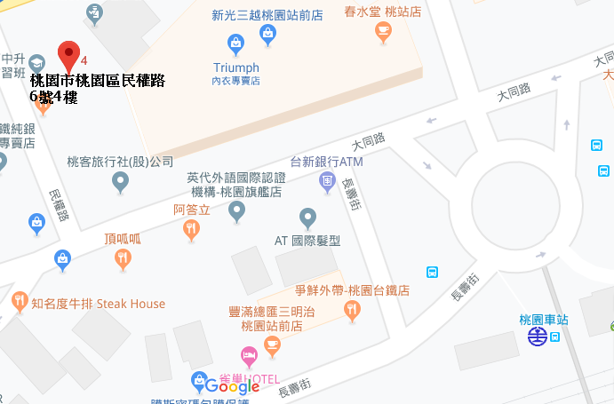

【自行開車】
1.高速公路:
中山高桃園交流道下，走春日路後遇到復興路右轉，直走即可抵達。
2.省道:
省道台1線往桃園方向，轉復興路直走，直走即可抵達。

【大眾運輸】
1.火車:桃園火車站下車後，步行3-5分鐘即可抵達。
2.客運:於桃園總站下車後，步行3-5分鐘即可抵達。

↓報名表在下方↓

海森驗證股份有限公司
學員報名表
訓練課程：Big data大數據分析在R軟體上之應用
上課時間：110年04月19日(星期一)，09:00-17:00
聯絡人：陳小姐 聯絡電話：03-3610779
填妥報名表回傳至E-mail: mirian@heisenlab.com.tw
公司名稱： |  |  |  |  | 統一編號：
公司地址：
繳費方式：合作金庫銀行(代號: 006)龜山分行
帳號: 0152-717-115991戶名: 海森驗證股份有限公司
發票開立方式：□二聯式(個人) □三聯式(公司)
聯絡人姓名：
電話： |  |  | 傳真： |  |  |  | Email：
共同參加者，共 人
姓名 | 單位 | 職稱 |  | 分機 |  | Email |  | 葷 | 素
 |  |  |  |  |  |  |  | □ | □
 |  |  |  |  |  |  |  | □ | □
 |  |  |  |  |  |  |  | □ | □
 |  |  |  |  |  |  |  | □ | □

